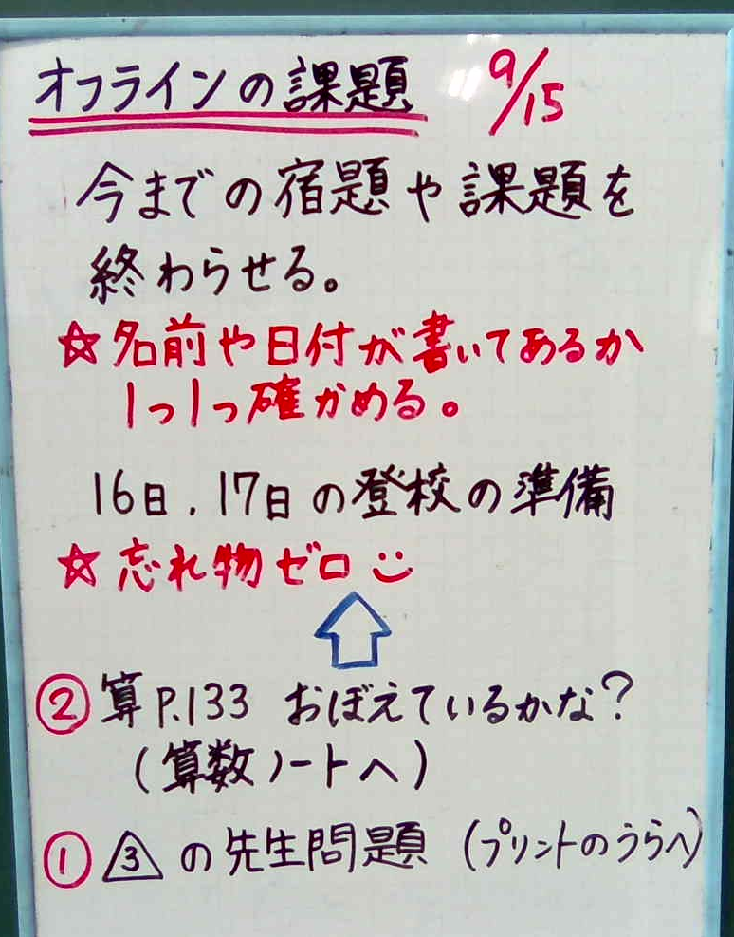
１６，１７日の予定
- 学活
- 算数
- A組 国語 B組 図工
１１：３０下校

【持ち物】
筆記用具 ・ 予定帳 ・ 連絡袋 ・ 健康観察表 ・ 上ぐつ ・
減災ずきん ・ 家庭科の教科書とノート ・道徳の教科書
出し忘れた夏休みの宿題 ・ 体育館シューズ ・ 図書の本
宿題（漢字練習プリント集・算数プリント集・書写の作品・図工の作品）
色鉛筆またはクーピー ・ タブレット
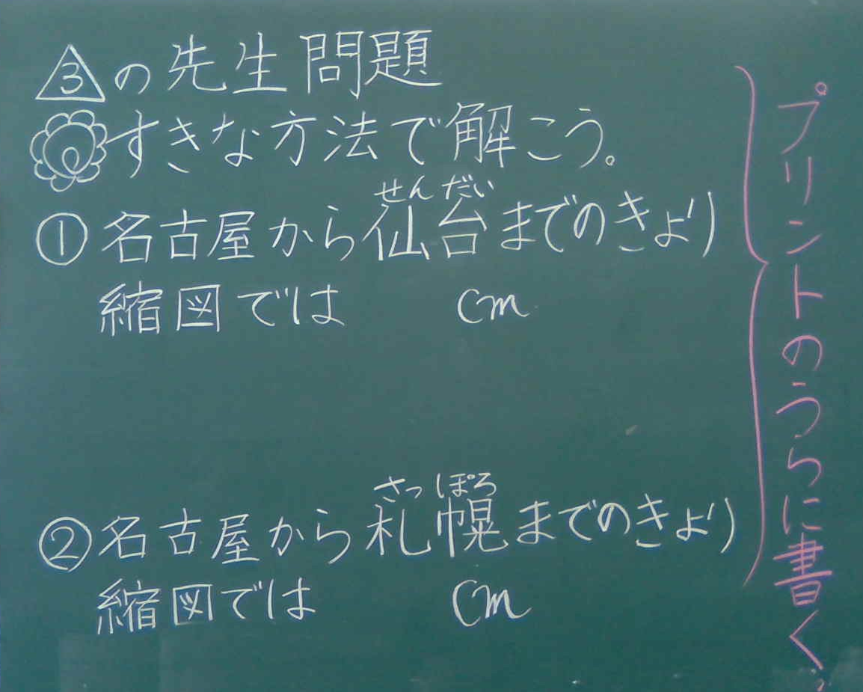
算数の準備（教科書、オンライン学習で使ったプリント、コンパスなど）
（＊漢字練習ノートは21日までの宿題で使うので、持ってこない。）

【21日までの宿題】
●音読『海のいのち』（３回以上～）
●漢字ドリル ７ ・ ８ の①～⑳（漢字練習ノートへ）
●算数教科書『おぼえているかな？』
ｐ．３３ ｐ．５３ ｐ．１１９ （算数ノートへ）

